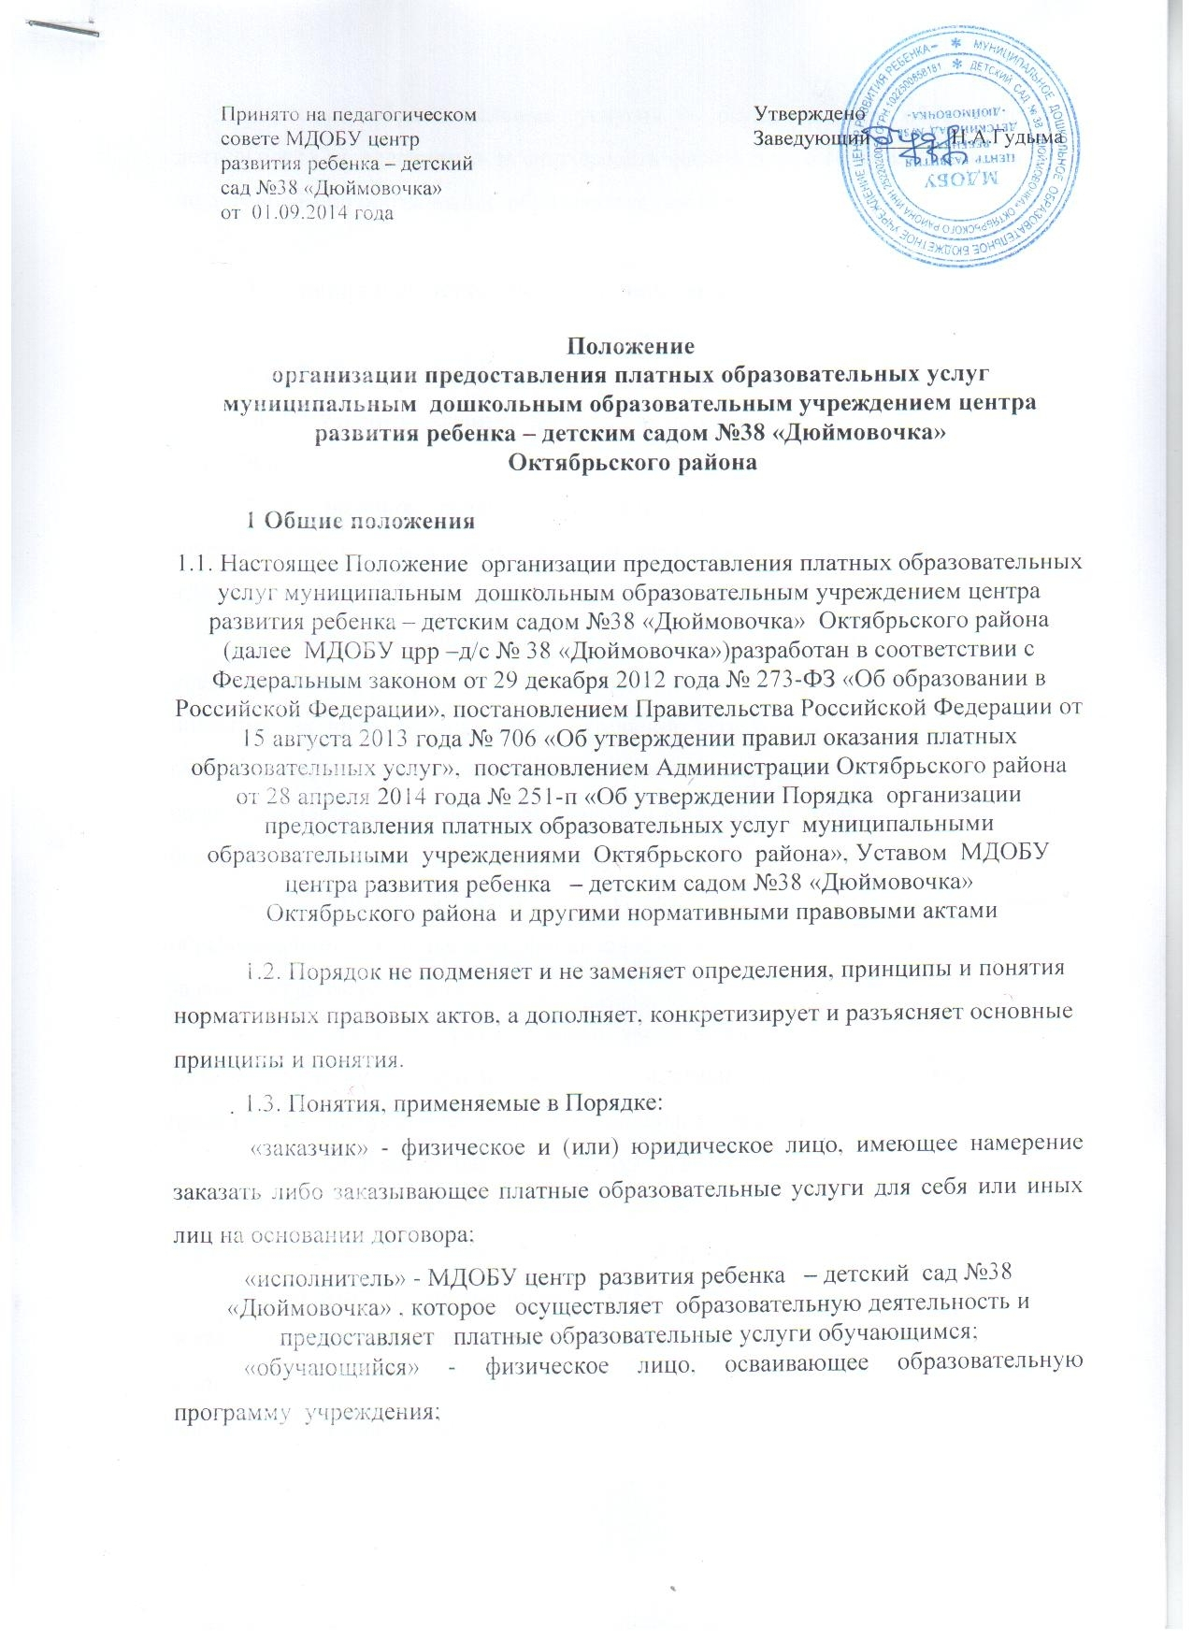 «платные образовательные услуги» - осуществление образовательной деятельности по заданиям и за счет средств физических и (или) юридических лиц по договорам об образовании, образовательных услуг.
2. Условия предоставления платных образовательных услуг
2.1. Платные образовательные услуги (приложение №1) предоставляются МДОБУ центр развития ребенка – детский сад №38 «Дюймовочка» на основании:
2.1.1. наличия права на оказание платных образовательных услуг, закрепленного в Уставе МДОБУ центр развития ребенка – детский сад №38 «Дюймовочка»;
2.1.2. наличия лицензии на право ведения тех видов деятельности, которые предоставляются в форме платных образовательных услуг. Исполнитель, имеющий лицензию на право ведения образовательной деятельности, может осуществлять образовательную деятельность в виде оказания платных образовательных услуг, не сопровождающихся итоговой аттестацией и выдачей документов о квалификации, без получения дополнительных лицензий.
2.2. Платные образовательные услуги не могут быть оказаны вместо образовательной деятельности, финансовое обеспечение которой осуществляется за счет бюджетных средств.
2.3. Бюджетные образовательные учреждения вправе осуществлять за счет физических и (или) юридических лиц платные образовательные услуги, не предусмотренные установленным муниципальным заданием.
2.4. МДОБУ центр развития ребенка – детский сад №38 «Дюймовочка» обязан заключить с заказчиком договор на оказание платных образовательных услуг в простой письменной форме.
2.5. МДОБУ центр развития ребенка – детский сад №38 «Дюймовочка» обязан до заключения договора и в период его действия предоставлять заказчику достоверную информацию о себе и об оказываемых платных образовательных услугах, обеспечивающую возможность их правильного выбора.
2.6. МДОБУ центр развития ребенка – детский сад №38 «Дюймовочка» обязан обеспечить заказчику оказание платных образовательных услуг в полном объеме в соответствии с образовательными программами (частью образовательной программы) и условиями договора.
2.7. Увеличение стоимости платных образовательных услуг после заключения договора не допускается, за исключением увеличения стоимости указанных услуг с учетом уровня инфляции, предусмотренного основными характеристиками федерального бюджета на очередной финансовый год и плановый период.
3. Организация платных образовательных услуг.
3.1. При наличии условий, перечисленных в разделе 2 настоящего Положения, МДОБУ центр развития ребенка – детский сад №38 «Дюймовочка»
3.2. Разрабатывает и утверждает по каждому виду платных образовательных услуг программу и учебный план.
3.3. Заключает договоры с заказчиками на оказание платных образовательных услуг по форме, утвержденной федеральным органом исполнительной власти, осуществляющим функции по выработке государственной политики и нормативно – правовому регулированию в сфере образования.
3.4. Издать приказ об организации конкретных видов платных образовательных услуг, определяющий кадровый состав, занятый предоставлением этих услуг, учебный план, помещения для занятий, расписание занятий.
3.5. Оформить трудовые отношения или внутреннее совмещение с работниками. МДОБУ центр развития ребенка – детский сад №38 «Дюймовочка» вправе привлечь работника из сторонних организаций с осуществлением оплаты их труда за счет средств от оказания платных образовательных услуг в соответствии с действующим законодательством.
3.6. Составляет и утверждает в установленном порядке бюджетную смету по платным услугам на текущий финансовый год.
3.7. Обеспечивает заказчиков доступной информацией об условиях получения платных образовательных услуг.
3.8. Организовывает текущий контроль качества оказываемых платных образовательных услуг.
4. Установление цен на платные образовательные услуги.
4.1. Цена на платные образовательные услуги определяется расчетом, в основе которого положена оплата труда непосредственных исполнителей – педагогических работников. При этом, заработная плата непосредственных исполнителей рассчитывается со всеми повышениями, надбавками и доплатами, назначаемыми педагогическому работнику с учетом образования, квалификации, выслуги лет в муниципальных и государственных учреждения Приморского края и профессионального мастерства.
4.2. Цена на платные образовательные услуги состоит из:
а) фонда оплаты труда непосредственных исполнителей, оказывающих данную услугу и обеспечивающих учебный (воспитательный) процесс;
б) средств на развитие и содержание образовательного учреждения.
4.3. Структура цены на платные образовательные услуги состоит из следующих компонентов:
4.4.1. 50 % - на оплату труда работников, исполнителей услуги;
4.4.2. 50 % - на развитие и содержание исполнителя, из расчета:
а) 30,2% - выплата страховых взносов
в) 19,8 % - материально- техническое обеспечение учебного процесса и затраты по ремонту и содержанию учебных помещений
5. Бухгалтерский учет и отчетность.
5.1. Бухгалтерский учет операций, связанных с предоставлением платных образовательных услуг, осуществляется в соответствии с действующим законодательством.
5.2. Средства от платных образовательных услуг поступают на лицевой счет, МДОБУ центр развития ребенка – детский сад №38 «Дюймовочка»,
открытый в УФК по Приморскому краю. Учреждения расходует средства согласно Плана финансово – хозяйственной деятельности.
5.3. Прием оплаты за предоставление платных образовательных услуг осуществляется:
5.3.1. через кассу образовательного учреждения с выдачей квитанции;
5.3.2. через лицевые счета учреждения, открытые в УФК по Приморскому краю.
Если расчет производится в безналичной форме, то исполнитель обязан потребовать копию квитанции об оплате с отметкой банка.
6. Ответственность должностных лиц.
6.1. Исполнители несут персональную ответственность:
а) за соблюдение действующих нормативных документов в сфере оказания платных образовательных услуг;
б) за организацию и качество предоставления платных образовательных услуг.
6.2. Исполнитель не вправе применять цены на услуги, установленные с нарушением цен, определенных настоящим Положением.

Утвержден
постановлением
Администрации
Октябрьского района
От 28.04.2014 № 251-п

Перечень платных образовательных услуг, предоставляемых
муниципальными образовательными учреждениями
Октябрьского района и их стоимости

№ п/п | Наименование  платной услуги | Группа | Количество часов в  неделю | Цена за 1 занятие/час (руб.) | Цена за 1 месяц (руб.)
1 | Специальные дисциплины сверх часов и сверх программ по дисциплинам, предусмотренным программой. | 10 человек | 1 | 150 | 600
2.  2.1.  2.2.  2.3.  2.4. | Дополнительные общеразвивающие программы:  физкультурно - оздоровительной направленности;  коррекционной направленности;  художественно - эстетической направленности;  предшкольной подготовки. | 10-15 человек  до 5 человек  10-15 человек  10 человек | 2  2  2  5 | 150  200  150  120 | 1200  1600  1200  2400
3.  3.1.  3.2.  3.3. | Организация работы:  группы продленного дня;  дежурной группы в дошкольном образовательном учреждении;  группы выходного дня в дошкольном образовательном учреждении. | до 20 человек  10 человек  10 человек | 20  5  4 | -  120  200 | 2500  2400  от количества посещений
4. | Мероприятия по итогам работы кружка, объединения направления дополнительных общеразвивающих программ. | - | по мере необходимости | 100 | -

